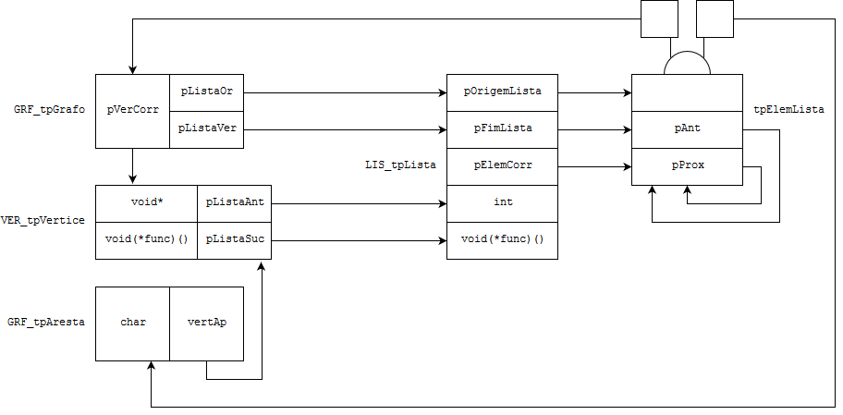
- pListaOr e pListaVer apontam para listas em que seus elementos referenciam elementos do tipo VER_tpVertice
- pListaAnt e pListaSuc apontam para listas em que seus elementos referenciam elementos do tipo GRF_tpAresta
- Em LIS_tpLista, as afirmações abaixo só podem valer simultaneamente:
  - pOrigemLista == NULL
  - pFimLista == NULL
  - pElemCorr == NULL
  - numElementos (int) == 0
- Em um elemento pElemCorr da lista, se pAnt == NULL, então pElemCorr == pOrigemLista
- Em um elemento pElemCorr da lista, se pProx == NULL, então pElemCorr == pFimLista
- Em GRF_tpGrafo, pVerCorr == NULL se e somente se o grafo estiver vazio. Assim, o elemento corrente, fim e início das listas pListaOr e pListaVer também são NULL.
- Em VER_tpVertice (1), se há um elemento de pListaAnt, este aponta para um GRF_tpAresta (3), que apontará para outro VER_tpVertice (2). Nesse outro (2), deve haver um elemento em pListaSuc que aponta para um GRF_tpAresta (4) que referencia este primeiro VER_tpVertice (1). Além disso, o char (id) de GRF_tpAresta 3 e 4 deverão ser o mesmo.
- Em VER_tpVertice (1), se há um elemento de pListaSuc, este aponta para um GRF_tpAresta (3), que apontará para outro VER_tpVertice (2). Nesse outro (2), deve haver um elemento em pListaAnt que aponta para um GRF_tpAresta (4) que referencia este primeiro VER_tpVertice (1). Além disso, o char (id) de GRF_tpAresta 3 e 4 deverão ser o mesmo.

